Федеральное государственное автономное

образовательное учреждение

высшего образования

«СИБИРСКИЙ ФЕДЕРАЛЬНЫЙ УНИВЕРСИТЕТ»

ИНСТИТУТ УПРАВЛЕНИЯ БИЗНЕС-ПРОЦЕССАМИ

КАФЕДРА БИЗНЕС-ИНФОРМАТИКИ И МОДЕЛИРОВАНИЯ БИЗНЕС-ПРОЦЕССОВ

**КУРСОВАЯ РАБОТА**

«Создание web-приложения с применением современных web-технологий по тематике «Изделия ручной работы»»

Преподаватель _________________ А. И. Никитин

подпись, дата

Студент УБ22-08Б, 432218168 _________________ С. А. Рязанцева

(номер группы, номер зачетной книжки) подпись, дата

Красноярск 2024

СОДЕРЖАНИЕ

ВВЕДЕНИЕ 3

1 Теоретическая часть 5

1.1 HTML и CSS 5

1.2 JavaScript 6

1.3 PHP 8

1.4 MySQL 9

2 Практическая часть 11

2.1 Требование к проекту 11

2.2 Реализация проекта 12

2.2.1 База данных 12

2.2.2 Регистрация и авторизация 13

2.2.3 Главная страница 17

2.2.4 Личный кабинет 24

ЗАКЛЮЧЕНИЕ 30

СПИСОК ИСПОЛЬЗОВАННЫХ ИСТОЧНИКОВ 31

# **ВВЕДЕНИЕ**

Создание web-приложения с применением современных web-технологий для продажи изделий ручной работы представляет собой увлекательную и перспективную задачу, которая позволяет объединить уникальный художественный труд с возможностью его продвижения и продажи через интернет.

Сегодня все больше людей предпочитают делать покупки онлайн, и рынок изделий ручной работы не исключение. Создание удобного и привлекательного веб-приложения, специализированного на данной тематике, позволит привлечь внимание потенциальных покупателей и предоставить им возможность приобрести уникальные и качественные изделия, созданные с любовью и профессионализмом.

Создание базы данных MySQL для web-приложения по тематике «Изделия ручной работы» имеет большое значение из-за нескольких причин.

Первоначально, база данных MySQL предоставляет надёжное хранение данных, которые могут быть использованы для хранения информации о продуктах, заказах, клиентах, и других сущностях, которые могут быть важны для интернет-магазина изделий ручной работы. База данных также позволяет легко масштабировать приложение, добавляя новые товары, категории и пользователей, позволяя магазину расти по мере роста бизнеса.

Во-вторых, база данных MySQL предоставляет возможности для быстрого и гибкого доступа к данным через SQL-запросы. Это позволяет создавать динамические страницы, фильтровать и сортировать продукты, управлять заказами и инвентаризацией, и многое другое.

Также, база данных MySQL позволяет легко интегрировать приложение с другими технологиями, такими как PHP, Python, Ruby, и другими, что делает его удобным в использовании для web-приложений.

Наконец, база данных MySQL также предоставляет возможности для сохранения данных о клиентах, анализе их поведения, и созданию персонализированных рекомендаций. Это может помочь улучшить пользовательский опыт и повысить конверсию.

Целью курсовой работы является разработка web-приложения с применением современных web-технологий по тематике «Изделия ручной работы». Для реализации данного проекта будут использоваться современные web-технологии, такие как HTML, CSS, JavaScript, PHP и MySQL.

Объектом исследования является web-приложение с применением различных web-технологий.

Предметом исследования является процесс создания web-приложения, базы данных.

# **1 Теоретическая часть**

* 1. **HTML и CSS**

Формально HTML (Hypertext Markup Language) считается языком разметки веб-страниц. Результат интерпретируется браузером, и пользователь видит текст на экране компьютера или смартфона в заданном разработчиком виде. Первые сайты создавались практически на «чистом» коде HTML при незначительном включении скриптов на JavaScript.

HTML состоит из набора тегов, которые определяют структуру и содержимое веб-страницы.

Основные принципы HTML:

1. Элементы: Веб-страница создается из различных элементов, таких как заголовки, параграфы, списки, изображения и ссылки. Каждый элемент определяется тегом, который указывает браузеру, как отображать содержимое.

2. Структура: HTML-страница обычно состоит из нескольких основных элементов, таких как <html>, <head>, <title> и <body>. Эти элементы определяют общую структуру веб-страницы.

3. Атрибуты: Некоторые теги могут содержать атрибуты, которые предоставляют дополнительную информацию о элементе. Например, тег <img> используется для добавления изображения на страницу и может содержать атрибуты, такие как src (путь к изображению) и alt (альтернативный текст для изображения).

4. Вложенность: HTML-элементы могут быть вложенными, то есть один элемент может находиться внутри другого. Например, <ul> (список без порядка) может содержать несколько <li> (элементов списка).

5. Версии: HTML имеет несколько версий, каждая из которых добавляет новые возможности и улучшения. Наиболее распространенные версии включают HTML 4, XHTML и HTML5.

CSS (Cascading Style Sheets) - это язык для стилизации веб-страниц. Он определяет внешний вид элементов на странице, таких как цвета, шрифты, размеры и расположение.

Основные понятия CSS:

1. Селекторы: позволяют выбирать элементы на странице, к которым будут применяться стили. Например, селекторы могут быть идентификаторами (#id), классами (.class) или типами элементов (div, p).

2. Свойства: определяют конкретные аспекты стилизации, такие как цвет текста, размер шрифта, отступы и рамки.

3. Значения: определяют конкретные значения свойств, такие как конкретный цвет, размер или тип шрифта.

4. Каскадность: означает, что стили могут быть установлены несколькими способами, и браузер определит, какие стили будут применяться на странице. Порядок каскадов определяется весом селектора, специфичностью и порядком объявления стилей.

5. Наследование: позволяет наследовать определенные стили от родительских элементов, что делает возможным установку общих стилей для групп элементов.

6. Бокс-модель: определяет визуальные характеристики элементов, такие как размер, отступы и рамки.

Вместе HTML и CSS позволяют создавать красивые и функциональные веб-страницы, а также обеспечивают их семантическую корректность и доступность. Они являются основными технологиями для веб-разработки и являются основой для более продвинутых технологий, которые расширяют возможности и функциональность веб-приложений.

* 1. **JavaScript**

JavaScript - это высокоуровневый интерпретируемый язык программирования, который изначально был создан для написания скриптов, выполняемых в браузере для улучшения пользовательского интерфейса, интерактивности веб-страниц и обработки данных на клиентской стороне. В настоящее время JavaScript является одним из самых распространенных языков программирования и используется для создания веб-приложений как на стороне клиента, так и на стороне сервера (с использованием сред исполнения, таких как Node.js).

Некоторые ключевые аспекты теории JavaScript включают в себя:

1. Синтаксис и основные концепции: JavaScript основан на синтаксисе, подобном C, и включает в себя основные концепции, такие как переменные, типы данных, операторы, условные выражения, циклы и функции.

2. Типы данных и операторы: JavaScript поддерживает различные типы данных, такие как числа, строки, массивы, объекты, булевы значения и т. д. Он также имеет множество операторов для выполнения арифметических, логических, сравнительных и других операций.

3. Объектно-ориентированное программирование (ООП): JavaScript поддерживает ООП, предоставляя возможность создавать объекты, определять их методы и свойства, наследовать от других объектов и так далее.

4. Функции: Функции играют ключевую роль в JavaScript. Они могут быть созданы как именованные или анонимные, передаваться как аргументы другим функциям и возвращать значения. Введение стрелочных функций в ECMAScript 6 (ES6) также расширило возможности функционального программирования в JavaScript.

5. Асинхронная загрузка данных: JavaScript позволяет загружать данные с сервера без перезагрузки всей страницы. Это позволяет создавать динамические приложения, которые могут обновляться без прерывания работы пользователя.

6. Библиотеки и фреймворки: Существует множество библиотек и фреймворков JavaScript, таких как React, Angular, Vue.js, которые упрощают разработку веб-приложений и улучшают производительность.

* 1. **PHP**

PHP (PHP: Hypertext Preprocessor) - это скриптовый язык программирования, который широко используется для разработки динамических веб-сайтов и взаимодействия с базами данных.

Основные характеристики и возможности PHP:

1. Синтаксис: PHP имеет синтаксис, похожий на синтаксис языка программирования C, что делает его относительно простым для изучения и использования.

2. Веб-разработка: PHP предназначен для создания веб-приложений. Он может быть встроен в HTML-код и выполняться на сервере, генерируя динамический контент перед его отправкой на клиентскую сторону.

3. Работа с базами данных: PHP обладает широкими возможностями работы с различными системами управления базами данных (например, MySQL, PostgreSQL, Oracle и др.). Вы можете создавать соединения с базой данных, выполнять запросы, получать и обрабатывать результаты.

4. Обработка форм и ввода данных: PHP предлагает функции для обработки данных, полученных из форм на веб-страницах. Вы можете проверять, фильтровать и обрабатывать введенные пользователем данные перед их сохранением или отображением.

5. Работа с файлами: PHP позволяет манипулировать файлами и каталогами на сервере. Вы можете открывать, создавать, изменять и удалять файлы, а также считывать и записывать данные в файлы.

6. Сессии и куки: PHP поддерживает сессии и куки для хранения информации о состоянии пользователя на сервере между запросами. Это позволяет создавать аутентификацию, управлять состоянием сессии и другие функции.

7. Обработка ошибок: PHP предоставляет механизмы для обработки ошибок и исключений. Вы можете определять собственные обработчики ошибок, выводить сообщения об ошибках и логировать ошибки для последующего анализа.

8. Расширяемость: PHP имеет широкую библиотеку расширений и функций, которые позволяют вам расширять его возможности. Вы можете использовать готовые расширения или создавать собственные, чтобы добавить нужный функционал.

* 1. **MySQL**

MySQL - это система управления базами данных (СУБД), которая широко используется для хранения и управления структурированными данными.

Основные характеристики и возможности MySQL:

1. Реляционная база данных: MySQL основан на модели реляционных баз данных, что означает, что данные организованы в виде таблиц с реляционными связями между ними. Это обеспечивает структурированное хранение данных и обеспечивает возможность эффективного поиска, фильтрации и связывания данных.

2. Простота использования: MySQL имеет простой и понятный язык запросов (SQL), который используется для создания, изменения и извлечения данных из базы данных. Это делает его относительно легким для изучения и использования.

3. Множество функций: MySQL предлагает широкий набор функций и возможностей, таких как поддержка транзакций, индексы для ускорения поиска данных, представления, хранимые процедуры и многое другое. Это делает его гибким и мощным инструментом для работы с данными.

4. Мультиплатформенность: MySQL доступен для различных операционных систем, таких как Windows, Linux, macOS и другие. Это позволяет разработчикам выбрать подходящую платформу для своих потребностей.

MySQL является одной из самых популярных и широко используемых СУБД в веб-разработке. Он эффективно работает с различными типами приложений, от небольших сайтов до крупных корпоративных систем, и предлагает множество возможностей для управления данными.

# **2 Практическая часть**

## **2.1 Требование к проекту**

Разработать web-приложение с применением современных web-технологий по тематике «Изделия ручной работы», используя технологии HTML, CSS, JavaScript, PHP и MySQL.

Для своего проекта разработать базу данных для управления пользователями, используя СУБД MySQL. Реализовать добавление, редактирование, просмотр и удаление пользователей. Также предусмотреть функции авторизации и аутентификации.

Описание реализации:

* неавторизированные пользователи должны иметь возможность регистрироваться. (форма добавления пользователя);
* авторизированные пользователи разделить на 2 группы: администраторы и авторизированные пользователи;
* администраторы имеют право просматривать, добавлять, редактировать и удалять пользователей;
* авторизированные пользователи имеют право просматривать и редактировать только свои данные;
* при регистрации пользователю присваивается статус авторизированного пользователя;

Требования к проекту:

– должна быть предусмотрена авторизация и регистрация пользователей;

– зарегистрированный пользователь имеет право редактировать свои данные и просматривать свои услуги;

– администраторы имеют право редактировать пользователей и добавлять услуги;

– неавторизированный пользователи имеют право просматривать список услуг;

– сайт должен быть выдержан в определенном стиле и корректно открываться на любом разрешении;

– общий функционал может быть продуман самостоятельно;

– важно продемонстрировать не большой объем функционала, а минимальные требования к проекту – он может быть максимально простым, но при этом содержать все необходимые функции;

– отдельные бонусы предусмотрены за доп. функционал и красивый дизайн.

**2.2 Реализация проекта**

Перед началом работы необходимо скачать и запустить приложение XAMPP. Затем подключить сервера, с которыми мы будем работать. В данной работе это Apache и MySQL (рис.1)

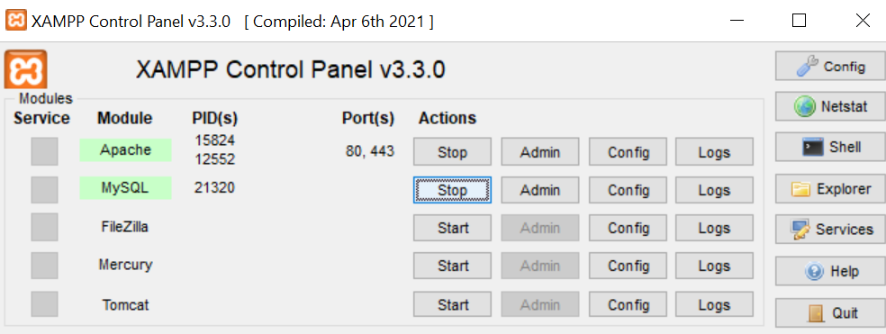

Рисунок 1 – Запуск Apache и MySQL

**2.2.1 База данных**

После запуска Apache и MySQ необходимо создать базу данных. Для этого нужно открыть web-приложение «phpMyAdmin». В данной работе база данных называется *kurs* (рис.2) с кодировкой *utf8_general_ci*, в которой находятся таблицы с изделиями и пользователями и их ролями

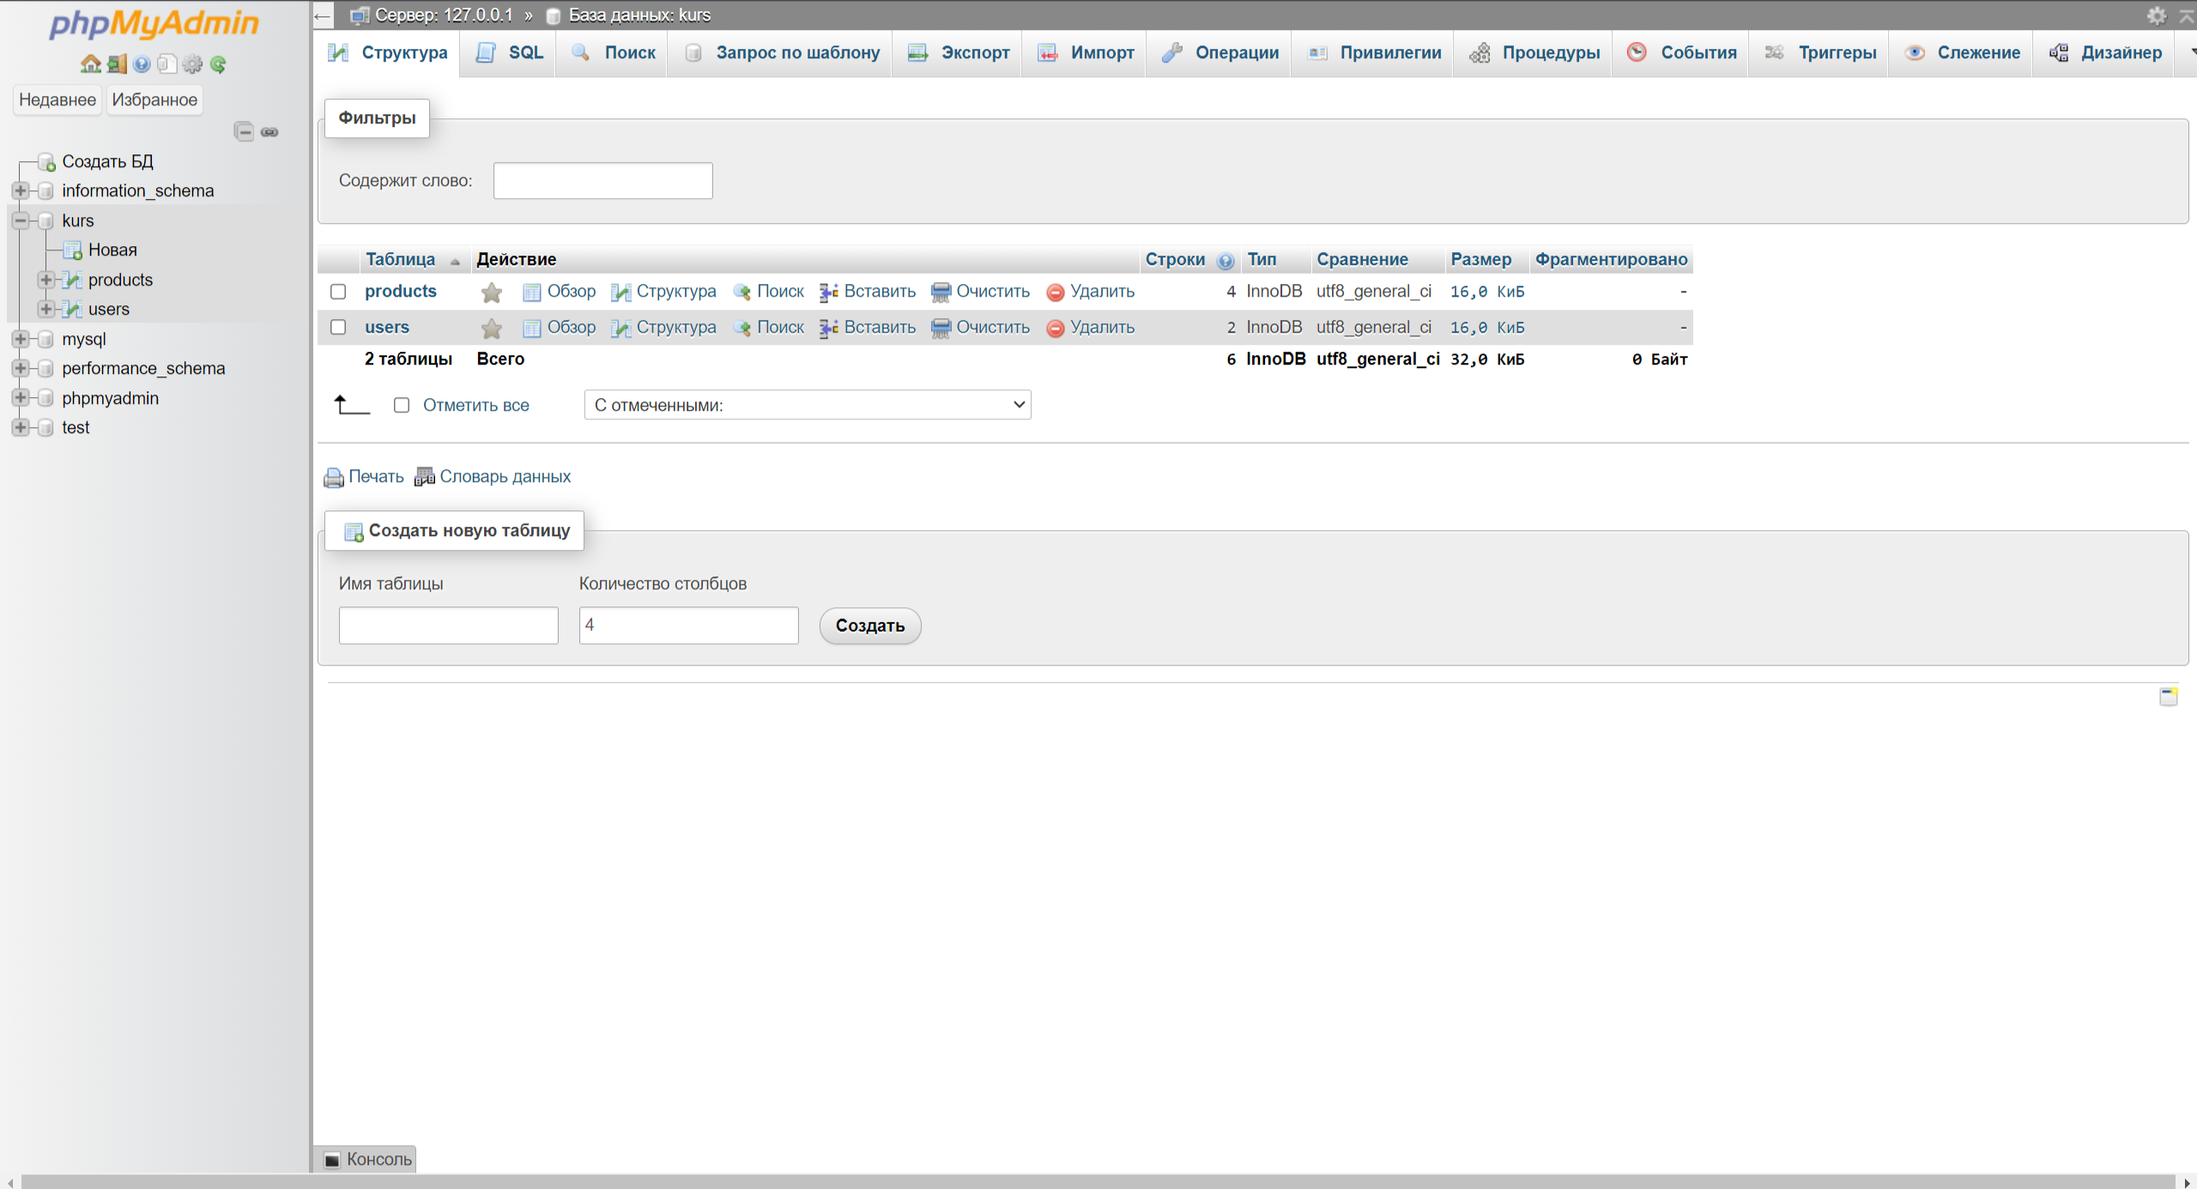

Рисунок 2 – База данных *kurs*

Листинг создания базы данных:

-- Создание базы данных

CREATE DATABASE IF NOT EXISTS kurs;

-- Использование базы данных

USE kurs;

-- Таблица пользователей и их роли

CREATE TABLE IF NOT EXISTS users (

id INT(10) UNSIGNED AUTO_INCREMENT PRIMARY KEY,

username VARCHAR(255) NOT NULL,

password VARCHAR(255) NOT NULL,

role ENUM('admin', 'user') NOT NULL DEFAULT 'user'

);

-- Таблица изделий

CREATE TABLE IF NOT EXISTS products (

id INT(11) AUTO_INCREMENT PRIMARY KEY,

product VARCHAR(255) NOT NULL,

description VARCHAR(255) NOT NULL,

price VARCHAR(255) NOT NULL

);

**2.2.2 Регистрация и авторизация**

Для начала надо создать страницу, на которой пользователь может зарегистрироваться и/или войти в свой аккаунт (авторизация) (рис.3). Для этого был создан HTML-документ «reg_autor.html»:

<!DOCTYPE html>

<html lang="en">

<head>

    <meta charset="UTF-8">

    <meta name="viewport" content="width=device-width, initial-scale=1.0">

    <title>Регистрация</title>

    <style>

        body {

            font-family: 'Arial', sans-serif;

            display: flex;

            align-items: center;

            justify-content: center;

            height: 100vh;

            margin: 0;

            padding: 0;

            background: url('f.jpg') ;

            background-size: cover;

            background-position: center;

        }

        h2 {

            text-align: center;

            color: #9013fe;

        }

        form {

            background-color: rgba(255, 255, 255, 0.8);

            padding: 20px;

            border-radius: 10px;

            box-shadow: 0 0 10px rgba(0, 0, 0, 0.3);

            max-width: 400px;

            width: 100%;

        }

        label {

            display: block;

            margin-bottom: 8px;

            color: #333;

        }

        input {

            width: 100%;

            padding: 8px;

            margin-bottom: 15px;

            box-sizing: border-box;

        }

        button {

            width: 100%;

            padding: 8px;

            margin-bottom: 15px;

            box-sizing: border-box;

        }

        button[type="submit"] {

            background-color: #9013fe;

            color: white;

            cursor: pointer;

        }

        button[type="submit"]:hover {

            background-color: #6a01c6;

        }

    </style>

</head>

<body>

        <form action="reg.php" method="post">

            <label for="username">

                <h2>Регистрация</h2> <br>

                Имя пользователя:</label>

            <input type="text" id="username" name="username" required>

            <label for="password">Пароль:</label>

            <input type="password" id="password" name="password" required>

            <button type="submit">Зарегистрироваться</button>

        </form>

        <form action="autor.php" method="post">

            <label for="loginUsername">

                <h2>Авторизация</h2><br>

                Имя пользователя:</label>

            <input type="text" id="loginUsername" name="loginUsername" required>

            <label for="Lopassword">Пароль:</label>

            <input type="password" id="Lopassword" name="Lopassword" required>

            <button type="submit">Войти</button>

        </form>

</body>

</html>

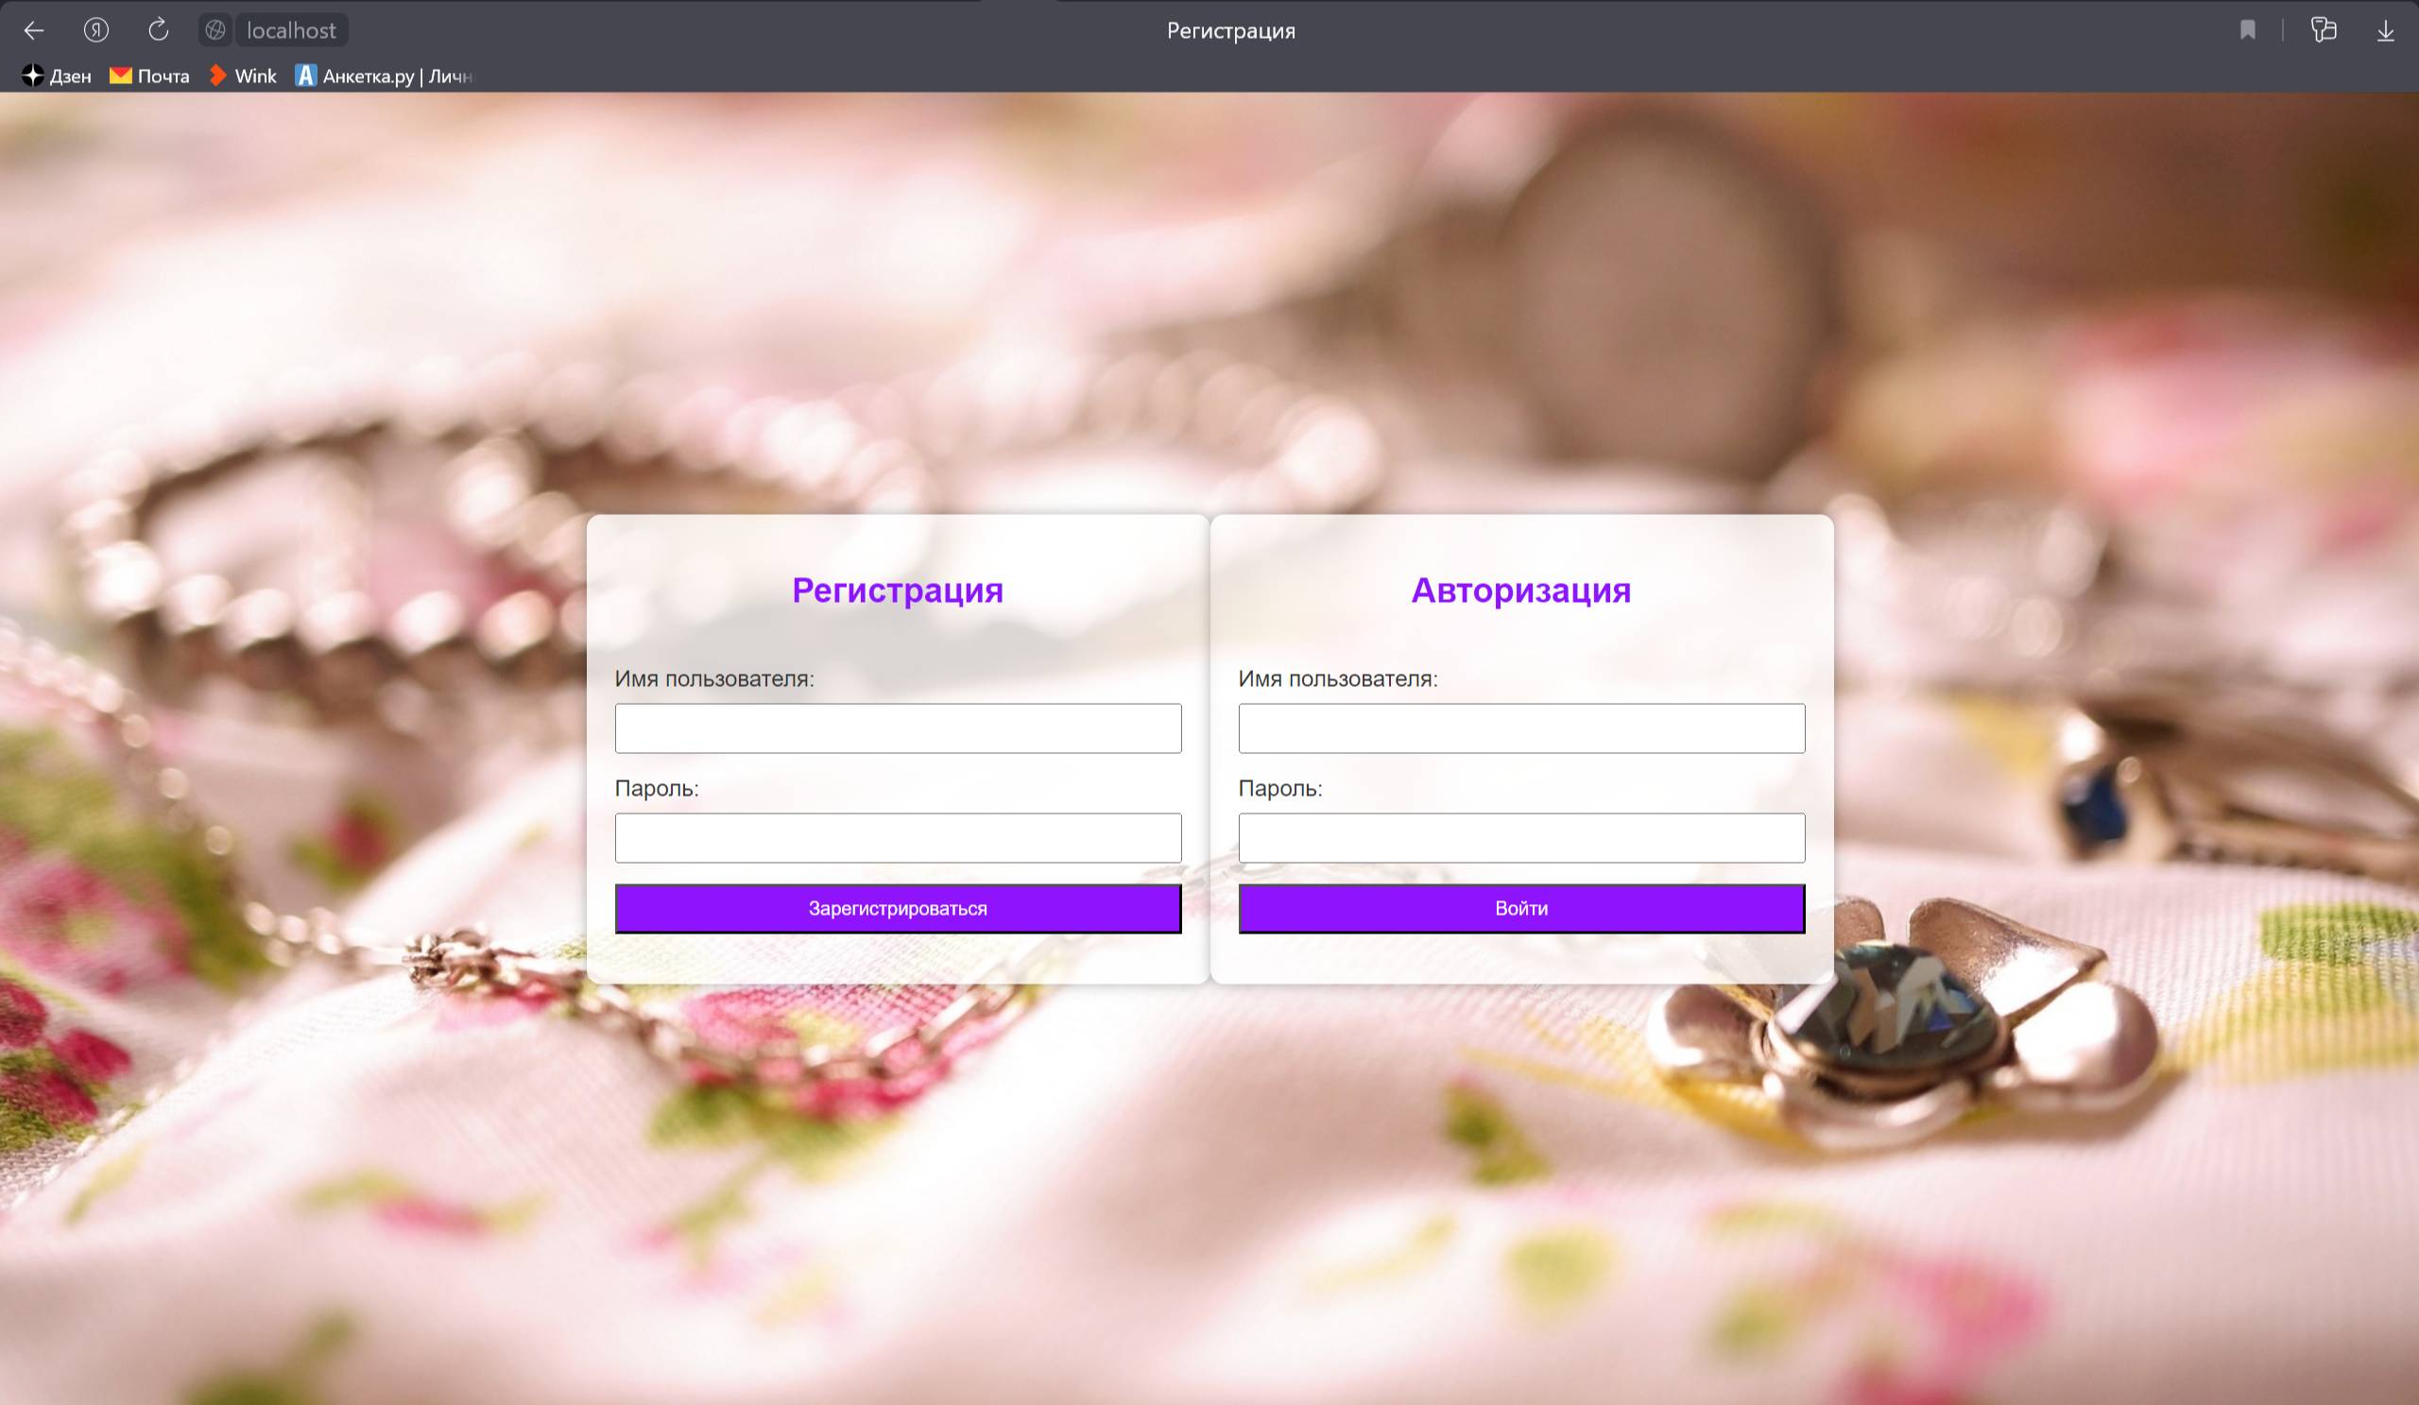

Рисунок 3 – Страница регистрации и авторизации пользователей

Тег <form> в теле документа позволяет создать форму, а с помощью атрибута action ссылаться на нужный файл.

HTML-документ «reg_autor.html» ссылается на два файла:

1. «reg.php», который позволяет новым пользователям зарегистрироваться на сайте. Листинг:
2. <?php
3. require('db.php');
4. $username = $_POST['username'];
5. if ($_SERVER['REQUEST_METHOD'] == 'POST')
6. {
7. $select = $dbreg->query("SELECT id FROM users WHERE username='$username'");
8. if ($select->num_rows > 0)
9. {
10. echo "Такой пользователь уже существует!";
11. }
12. else
13. {
14. $password = password_hash($_POST['password'], PASSWORD_DEFAULT);
15. if ($dbreg->query("INSERT INTO users (username, password, role) VALUES ('$username', '$password', 'user')"))
16. {
18. header("Location: reg_autor.html");
19. }
20. else
21. {
22. echo "Ошибка: " . $dbreg->error;
23. }
24. }
25. }
26. $dbreg->close();
27. ?>
28. «autor.php», который позволяет старым пользователям войти в свой уже существующий аккаунт. Листинг:
29. <?php
30. session_start();
31. require('db.php');
32. if ($_SERVER['REQUEST_METHOD'] == 'POST')
33. {
34. $loginUsername = $_POST['loginUsername'];
35. $select = $dbreg->query("SELECT * FROM users WHERE username='$loginUsername'");
36. if ($select->num_rows > 0)
37. {
38. $array = $select->fetch_assoc();
39. if (password_verify($_POST['Lopassword'], $array['password']))
40. {
41. $_SESSION['user_id'] = $array['id'];
42. header("Location: handmade.php");
43. }
44. else
45. {
46. echo "Неверный пароль!";
47. }
48. }
49. else
50. {
51. echo "Ошибка: такого пользователя нет";
52. }
53. }
54. $dbreg->close();
55. ?>

### **2.2.3 Главная страница**

Если пользователь зарегистрирован и ввел верные логин и пароль для авторизации, то его перенаправит на главную страницу сайта «HandMade» (файл handmade.php) (рис.4).

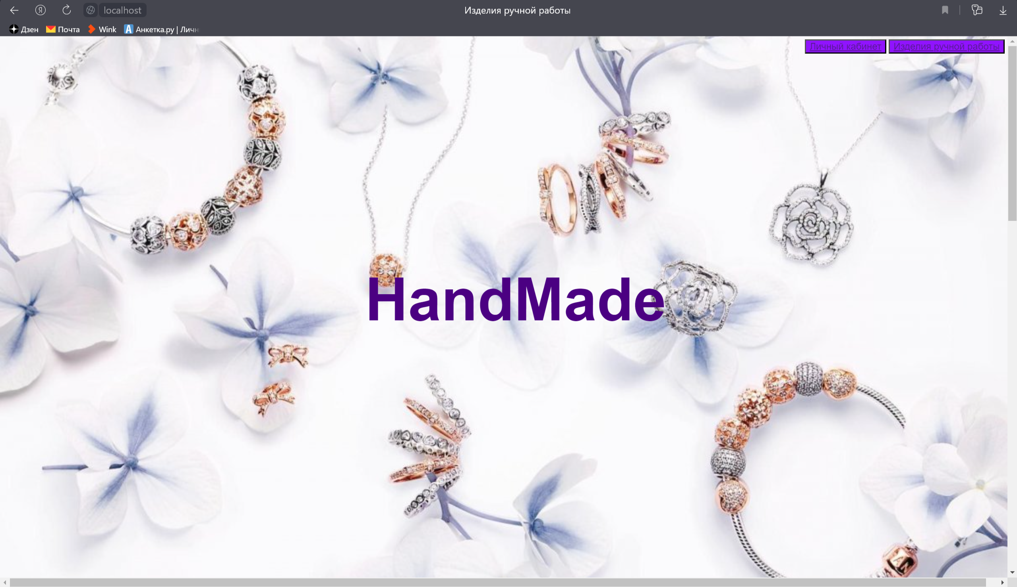

Рисунок 4 – Главная страница сайта «HandMade»

На главной странице в правом верхнем углу есть кнопка «Изделия ручной работы», которая помогает пользователям перейти на таблицу с изделиями (рис.5)

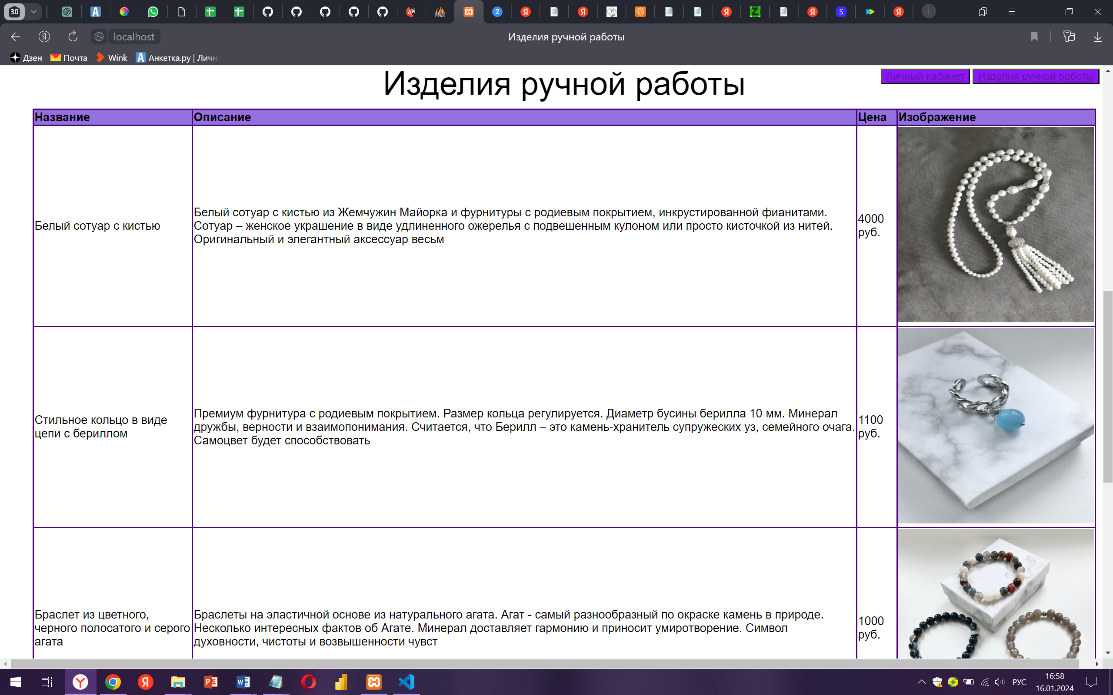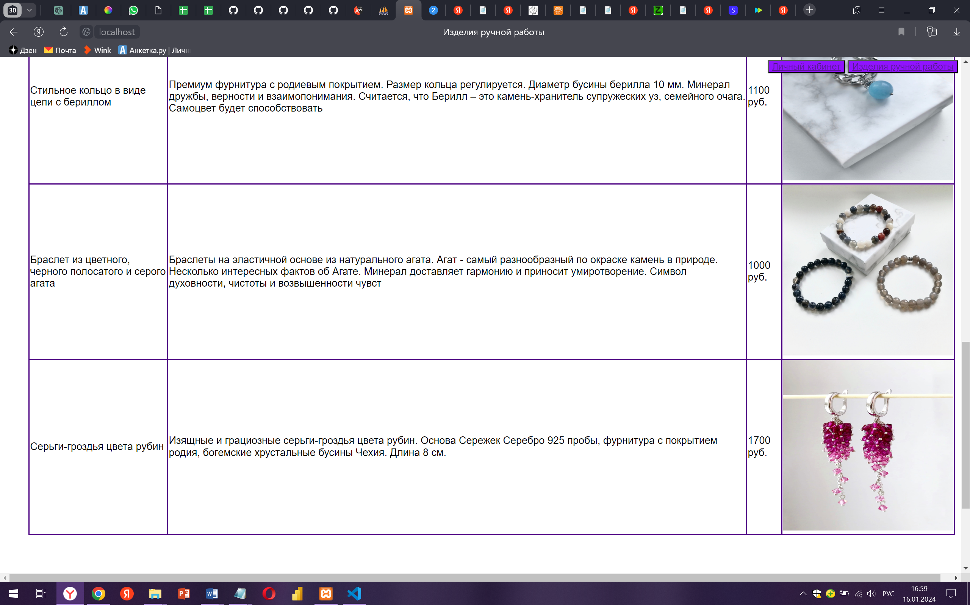

Рисунок 5 – «Изделия ручной работы»

Листинг главной страницы:

<?php

// Подключение к базе данных

$host = "localhost";

$db = "kurs";

$user = "root";

$password = "";

$dbreg = new mysqli($host, $user, $password, $db);

if ($dbreg->connect_error)

{

    die("Ошибка подключения к базе данных: " . $dbreg->connect_error);

}

// Получение данных из базы данных

$sql = "SELECT * FROM products";

$result = $dbreg->query($sql);

?>

<!DOCTYPE html>

<html lang="en">

<head>

    <meta charset="UTF-8">

    <meta name="viewport" content="width=device-width, initial-scale=1.0">

    <link rel="stylesheet" type="text/css" href="normalize.css">

    <link rel="stylesheet" type="text/css" href="1.css">

    <title>Изделия ручной работы</title>

</head>

<body class="l">

<header>

    <button type="submit" class="style"><A href='ak.php'>Личный кабинет</a></button>

<button type="submit" class="account-button"><A href="#Изделия ручной работы">Изделия ручной работы</A></button>

</header>

    <h1>HandMade</h1>

    <br>

    <br>

    <br>

    <br>

    <br>

    <br>

    <br>

    <br>

    <br>

    <br>

    <br>

    <br>

    <br>

    <br>

    <br>

    <br>

    <br>

    <br>

    <br>

    <br>

    <br>

    <br>

    <br>

    <br>

    <br>

    <br>

    <br>

    <br>

    <br>

    <br>

    <br>

    <br>

    <br>

    <br>

    <br>

    <br>

    <br>

    <br>

    <br>

    <br>

    <br>

    <br>

    <br>

    <br>

    <br>

    <br>

    <br>

    <br>

    <br>

    <br>

    <br>

    <br>

    <br>

    <br>

    <table>

    <caption><A name="Изделия ручной работы">Изделия ручной работы</A></caption>

        <tr>

            <th>Название</th>

            <th>Описание</th>

            <th>Цена</th>

            <th>Изображение</th>

        </tr>

        <tr>

            <td>Белый сотуар с кистью</td>

            <td>Белый сотуар с кистью из Жемчужин Майорка и фурнитуры с родиевым покрытием, инкрустированной фианитами.

Сотуар – женское украшение в виде удлиненного ожерелья с подвешенным кулоном или просто кисточкой из нитей. Оригинальный и элегантный аксессуар весьм</td>

<td>4000 руб.</td>

<td><img src='1.jpg' alt=' '></td></tr>

<tr>

    <td>Стильное кольцо в виде цепи с бериллом</td>

    <td>Премиум фурнитура с родиевым покрытием.

Размер кольца регулируется.

Диаметр бусины берилла 10 мм.

Минерал дружбы, верности и взаимопонимания.

Считается, что Берилл – это камень-хранитель супружеских уз, семейного очага. Самоцвет будет способствовать</td>

<td>1100 руб.</td>

<td><img src='2.jpg' alt=' '></td></tr>

<tr>

    <td>Браслет из цветного, черного полосатого и серого агата</td>

    <td>Браслеты на эластичной основе из натурального агата.

Агат - самый разнообразный по окраске камень в природе.

Несколько интересных фактов об Агате.

Минерал доставляет гармонию и приносит умиротворение.

Символ духовности, чистоты и возвышенности чувст</td>

<td>1000 руб.</td>

<td><img src='3.jpg' alt=' '></td></tr>

<tr>

    <td>Серьги-гроздья цвета рубин</td>

    <td>Изящные и грациозные серьги-гроздья цвета рубин.

Основа Сережек Серебро 925 пробы, фурнитура с покрытием родия, богемские хрустальные бусины Чехия.

Длина 8 см.</td>

<td>1700 руб.</td>

<td><img src='4.jpg' alt=' '></td></tr>

    </table>

    <br>

    <br>

    <br>

    <br>

    <br>

    <br>

    <br>

    <br>

    <br>

    <br>

    <br>

    <br>

    <br>

    <br>

    <br>

    <br>

    <br>

    <br>

    <br>

    <br>

    <?php

    // Закрытие подключения к базе данных

    $dbreg->close();

    ?>

</body>

</html>

Для внешнего оформления главной страницы в заголовке используется тег <link> для связи со стилем 1.css. Листинг:

body {

    font-family: Arial, sans-serif;

    margin: 20px;

}

h1 {

    color: #4B0082;

position:absolute;

width:100%;

top:35%;

text-align:center;

font-size: 100px;

}

caption {

    caption-side: top;

text-align: center;

padding: 10px 0;

font-size: 50px;

}

.l {

    height: 845px;

    width: 100%;

    background: url('f1.jpg') no-repeat;

    background-size: cover;

    background-position: center;

}

header {

    text-align: right;

    padding: 5px;

    color: white;

    position: fixed;

    top: 0;

    right: 0;

    left: 0;

    z-index: 1000;

}

table {

    margin-left: 30px;

    margin-right: 30px;

    border-collapse: collapse; /* Убираем пустые промежутки между ячейками */

    border: 1px solid #4B0082; /* Цвет и толщина внешней границы */

}

th, td {

    font-size:18px;

    border: 2px solid #4B0082;

    text-align: left;

}

th {

    background-color: #9370db;

}

img {

    width: 300px;

    height: 300px;

}

button[type="submit"] {

    background-color: #9013fe;

    color: white;

    cursor: pointer;

}

button[type="submit"]:hover {

    background-color: #6a01c6;

}

А также тег <link> используется для связи со стилем normalize.css, который используется для стандартизации документа.

### **2.2.4 Личный кабинет**

На главной странице в правом верхнем углу, помимо кнопки «Изделия ручной работы», есть кнопка «Личный кабинет», которая перекидывает авторизированного пользователя в свой аккаунт (файл ak.php) (рис.6). Там пользователь может изменить свои данные, выйти или удалить свой аккаунт, а также вернуться обратно на главную страницу.

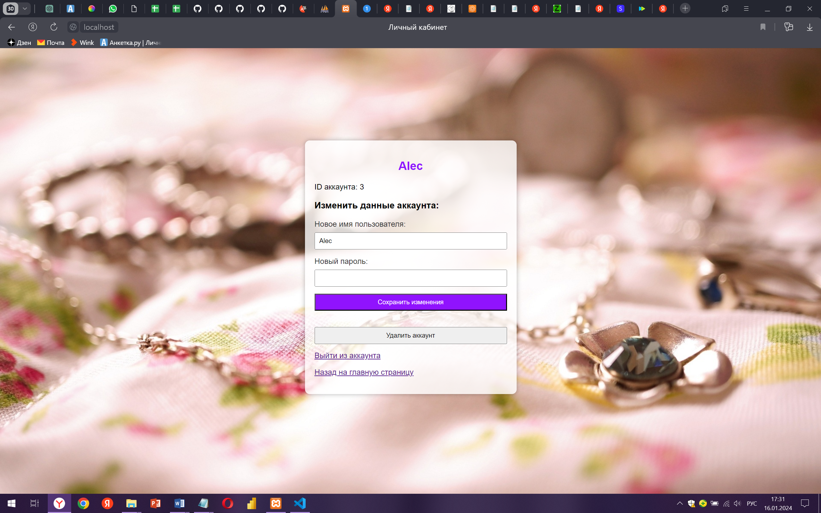

Рисунок 6 – Личный кабинет пользователя

Если пользователь является администратором, то у него в личном кабинете будет еще «Пульт управления аккаунтами» (рис.7), где он может изменить, удалить или добавить пользователя.

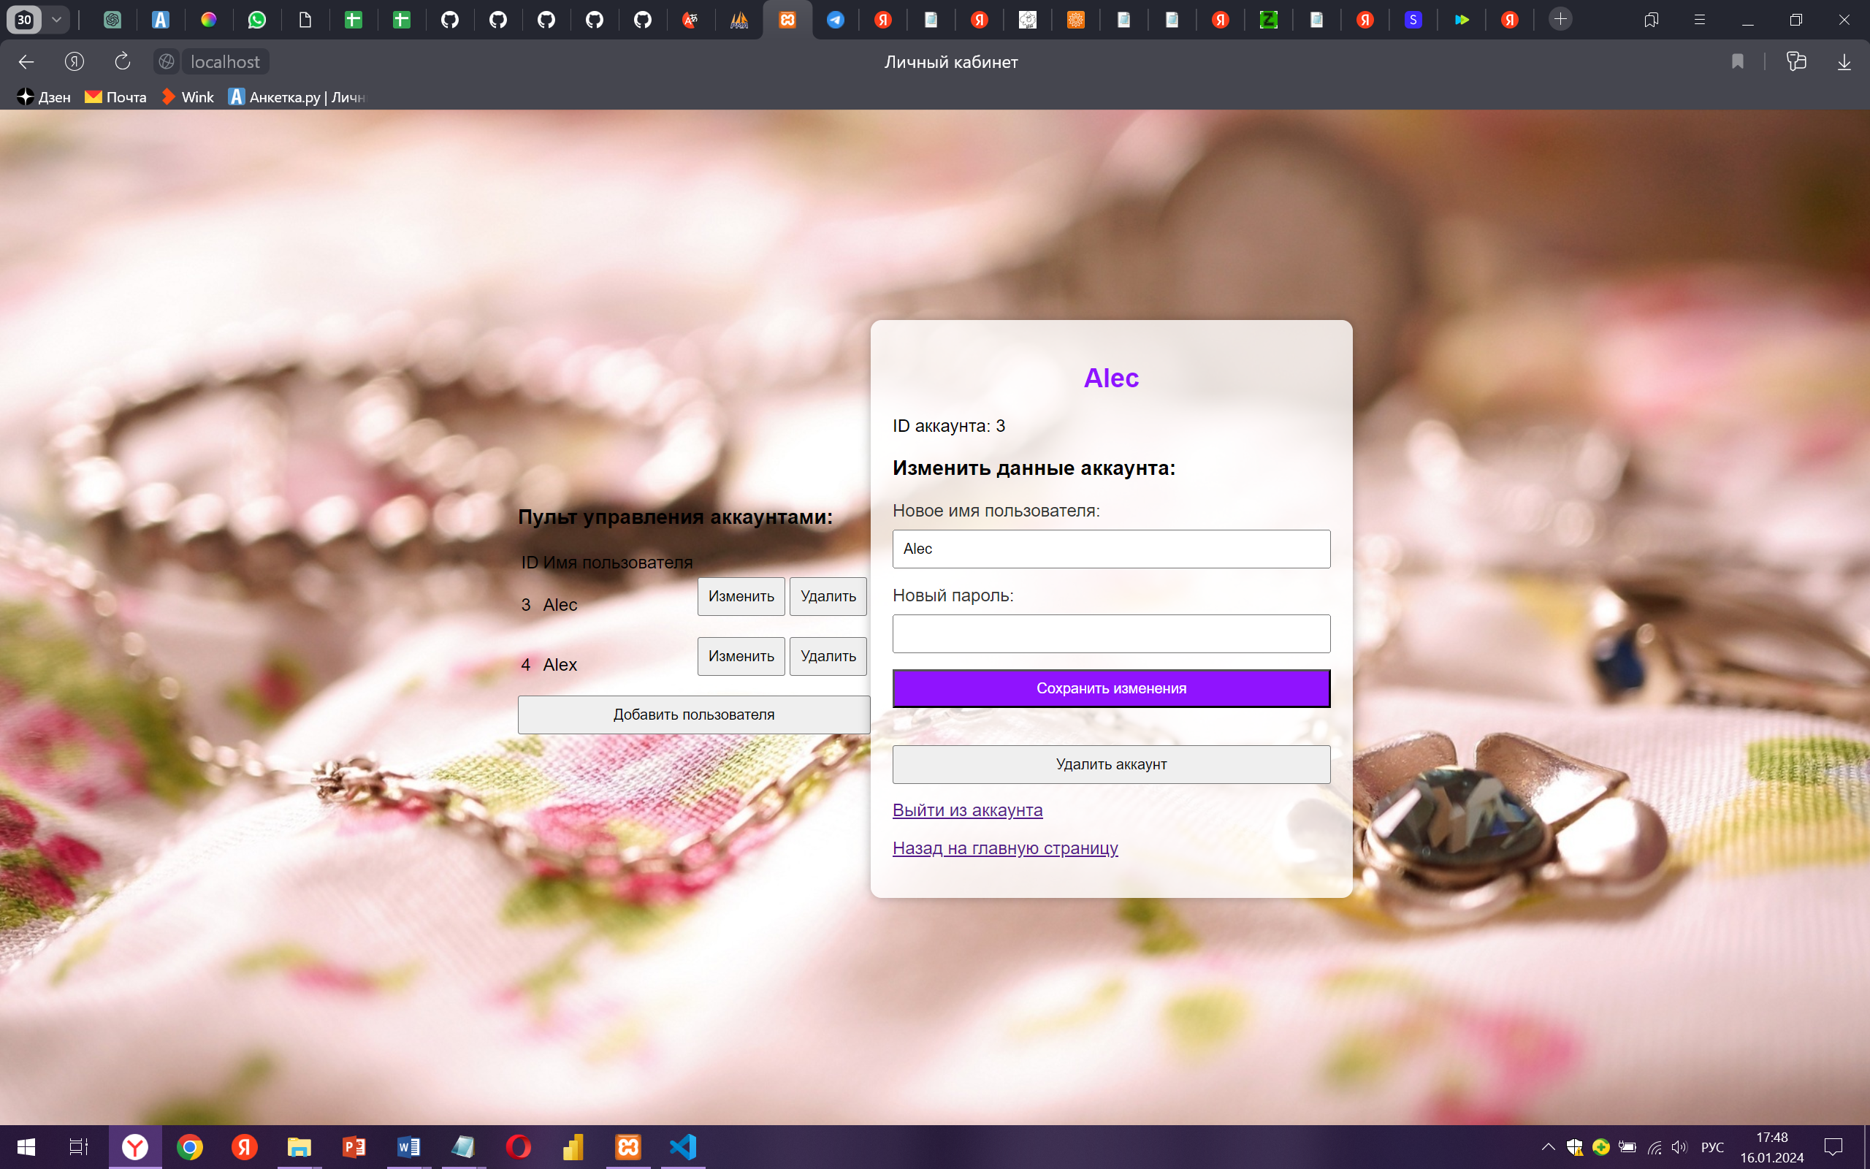

Рисунок 7 – Личный кабинет и «Пульт управления аккаунтами»

Листинг личного кабинета:

<?php

session_start();

require('db.php');

if (!isset($_SESSION['user_id']))

{

    header("Location: reg_autor.html");

    exit();

}

$user_id = $_SESSION['user_id'];

$role = $dbreg->query("SELECT role FROM users WHERE id=$user_id");

if ($role->num_rows > 0) {

    $user_role = $role->fetch_assoc()['role'];

    if ($user_role == 'admin')

    {

        $users = $dbreg->query("SELECT id, username FROM users");

        if ($users->num_rows > 0)

        {

            echo "<div class='style'>";

            echo "<h3>Пульт управления аккаунтами:</h3>";

            echo "<div class='flex'><table>";

            echo "<tr> <td>ID</td>  <td>Имя пользователя</td></tr>";

            while ($eachUser = $users->fetch_assoc())

            {

                echo "<tr><td>".$eachUser['id'] . "</td><td>" . $eachUser['username'] . "</td>   <td><button onclick='editUserData(" . $eachUser['id'] . ")'>Изменить</button></td>     <td><button onclick='delete_data(" . $eachUser['id'] . ")'>Удалить</button></td>";

            }

            echo "</table></div>";

            echo "<button onclick='add_user()'>Добавить пользователя</button> ";

            echo "</div>";

        }

        else

        {

            echo "Зарегистрированных пользователей еще нет.";

        }

    }

    $result = $dbreg->query("SELECT * FROM users WHERE id=$user_id");

    if ($result->num_rows > 0)

    {

        $user = $result->fetch_assoc();

        echo "<h2> </h2>";

    }

    else

    {

        echo "Пользователь не найден!";

    }

}

else

{

    header("Location: reg_autor.html");

    exit();

}

$dbreg->close();

?>

<!DOCTYPE html>

<html lang="en">

<head>

    <meta charset="UTF-8">

    <meta name="viewport" content="width=device-width, initial-scale=1.0">

    <title>Личный кабинет</title>

    <style>

        body {

            font-family: 'Arial', sans-serif;

            display: flex;

            align-items: center;

            justify-content: center;

            height: 100vh;

            margin: 0;

            padding: 0;

            background: url('f.jpg') ;

            background-size: cover;

            background-position: center;

        }

        h2 {

            text-align: center;

            color: #9013fe;

        }

        form {

            background-color: rgba(255, 255, 255, 0.8);

            padding: 20px;

            border-radius: 10px;

            box-shadow: 0 0 10px rgba(0, 0, 0, 0.3);

            max-width: 400px;

            width: 100%;

        }

        label {

            display: block;

            margin-bottom: 8px;

            color: #333;

        }

        input {

            width: 100%;

            padding: 8px;

            margin-bottom: 15px;

            box-sizing: border-box;

        }

        button {

            width: 100%;

            padding: 8px;

            margin-bottom: 15px;

            box-sizing: border-box;

        }

        button[type="submit"] {

            background-color: #9013fe;

            color: white;

            cursor: pointer;

        }

        button[type="submit"]:hover {

            background-color: #6a01c6;

        }

    </style>

</head>

<body>

        <form action="edit_user.php" method="post">

        <p><h2><?php echo $user['username']; ?></h2></p>

        <p>ID аккаунта: <?php echo $user['id']; ?></p>

        <p><h3>Изменить данные аккаунта:</h3></p>

            <input type="hidden" name="edit_user_id" id="edit_user_id" value="<?php echo $user['id'];?>">

            <label for="new_username">Новое имя пользователя:</label>

            <input type="text" id="new_username" name="new_username" value="<?php echo $user['username'];?>" required>

            <label for="new_password">Новый пароль:</label>

            <input type="password" id="new_password" name="new_password" required>

            <button type="submit">Сохранить изменения</button><br><br>

            <button onclick="delete_data(<?php echo $user['id']?>)">Удалить аккаунт </button>

            <br>

            <a href="login_out.php">Выйти из аккаунта</a>

       <p> <a href="handmade.php">Назад на главную страницу</a> </p>

        </form>

    <script src="admin.js">

    </script>

</body>

</html>

Файл ak.php ссылается на admin.js, который используется для настройки функций администратора. Листинг:

function editUserData(userId) {

    document.getElementById("edit_user_id").value = userId;

    document.getElementById("new_username").value = prompt("Enter new username:", "");

    document.getElementById("new_password").value = prompt("Enter new password:", "");

    document.forms[0].submit();

}

function delete_data(userId) {

    var confirmDelete = confirm("Вы уверены, что хотите удалить данного пользователя?");

    if (confirmDelete) {

        var deleteForm = document.createElement("form");

        deleteForm.method = "post";

        deleteForm.action = "delete_users.php";

        var input = document.createElement("input");

        input.type = "hidden";

        input.name = "user_id";

        input.value = userId;

        deleteForm.appendChild(input);

        document.body.appendChild(deleteForm);

        deleteForm.submit();

    }

}

function add_user() {

    var new_username = prompt("Enter new username:", "");

    var new_password = prompt("Enter new password:", "");

    var usernameInput = document.createElement("input");

    usernameInput.type = "text";

    usernameInput.name = "new_username";

    usernameInput.value = new_username;

    var passwordInput = document.createElement("input");

    passwordInput.type = "password";

    passwordInput.name = "new_password";

    passwordInput.value = new_password;

    var addButton = document.createElement("button");

    addButton.type = "submit";

    var form = document.createElement("form");

    form.method = "post";

    form.action = "add_users.php";

    form.appendChild(usernameInput);

    form.appendChild(passwordInput);

    form.appendChild(addButton);

    document.body.appendChild(form);

    form.submit();

}

function account() {

    var addButton = document.createElement("button");

    addButton.type = "submit";

    var form = document.createElement("form");

    form.method = "post";

    form.action = "ak.php";

    form.appendChild(addButton);

    document.body.appendChild(form);

    form.submit();

}

# **ЗАКЛЮЧЕНИЕ**

В заключении можно сказать, что цель данной курсовой работы выполнена. Было разработано web-приложение с применением современных web-технологий по тематике «Изделия ручной работы». В реализации данного проекта были использованы современные web-технологии, такие как HTML, CSS, JavaScript, PHP и MySQL.

HTML и CSS позволяют создавать эстетически привлекательный дизайн и верстку, а JavaScript добавляет интерактивность и динамическое поведение на веб-страницах. PHP обеспечивает обработку данных, взаимодействие с базой данных.

Создание базы данных позволяет хранить информацию о продуктах, пользователях и сообщениях от посетителей сайта. Это обеспечивает возможность эффективного управления информацией и реализации функциональности, такой как оформление заказов, регистрация пользователей и обратная связь.

Современные web-технологии позволяют создавать отзывчивые и мобильно-дружественные интерфейсы, которые адаптируются под различные устройства и позволяют пользователям комфортно просматривать и взаимодействовать с вашим сайтом на любом устройстве.

Создание web-приложения по тематике "Изделия ручной работы" с использованием современных web-технологий предоставляет возможность продвижения и продажи ручных изделий в онлайн-среде, привлечения новых клиентов и создания уникального пользовательского опыта.

# **СПИСОК ИСПОЛЬЗОВАННЫХ ИСТОЧНИКОВ**

1. Субд MySQL: основы, преимущества и применение в веб-разработке // Научные статьи.ру – URL: https://nauchniestati.ru/spravka/subd-mysql/ (дата обращения: 10.01.2024).
2. Что такое CSS и зачем нужен этот язык // База знаний timeweb community – URL: https://timeweb.com/ru/community/articles/chto-takoe-css (дата обращения: 03.01.2024).
3. Что такое HTML и зачем он нужен // База знаний timeweb community – URL: https://timeweb.com/ru/community/articles/chto-takoe-html (дата обращения: 21.12.2023).
4. Что такое JavaScript // База знаний timeweb community – URL: https://timeweb.com/ru/community/articles/chto-takoe-javascript (дата обращения: 05.01.2024).
5. Что такое MySQL-сервер, основы работы с хостингом MySQL // База знаний timeweb community – URL: https://timeweb.com/ru/community/articles/chto-takoe-mysql-server (дата обращения: 12.01.2024).
6. Язык разметки HTML, таблицы стилей CSS и язык программирования JavaScript // web creator URL: https://web-creator.ru/articles/about_client_side (дата обращения: 03.01.2024).
7. Язык программирования PHP: прошлое, настоящее, перспективы // База знаний timeweb community – URL: https://timeweb.com/ru/community/articles/obzor-yazyka-php-proshloe-nastoyashchee-perspektivy (дата обращения: 05.01.2024).
8. Подробнее о PHP // hexlet URL: https://ru.hexlet.io/courses/php-setup-environment/lessons/what-is-php/theory_unit (дата обращения: 06.01.2024).